Hardhausen 2012
Sandnes idrettslag innbyr til langdistanseløp i orientering for bedriftsløpere og aktive løpere
lørdag 20. oktober 2012
Fremmøte | SI-hytta, Melsheia, Sandnes. Parkering ved samlingsplass
Løyper og klasser | Løype | Lengde | Klasser | Nivå
 | L1 | 14 km | H 21, Åpen 1 | A
 | L2 | 9 km | D 21, D 17-20, H 17-20, H 50, Åpen 2 | A
 | L3 | 7 km | D 50, D 60, H 60, Trim 1 | A
 | L4 | 3 km | Trim 2 | B/C
 | Klassevis fellesstart. Spredningsmetode vil bli brukt. Væske/matstasjon underveis i de to lengste løypene
Påmelding | Aktive løpere: På Eventor; http://eventor.orientering.no/Events/Show/1131  Bedriftsløpere: På e-post til opostsi@gmail.com .  Alle innen mandag 15. oktober kl. 22.00.  Etteranmelding på Eventor og e-post (bedriftslag) innen torsdag18/10 klokken 2000. Tillegg kr. 50,-. Etteranmelding på samlingsplass inntil 1 time før start. Tillegg kr. 50,-
Start | L1: Kl.11.00 L2 Kl. 11.10 L3 Kl.11.20 L4 Kl. 11.30
Kart | Melshei, 1: 10 000, ekvidistanse 5 m. Utgitt 2005. Revidert 2009 og delvis i 2012.
Terreng | Stirikt skogsterreng med variert vegetasjon, løpbarhet og kupering.  Det har vært en del hogst i deler av terrenget det siste året. Skogen er åpnet opp, men løpbarheten kan være nedsatt pga. kvist og kvast og spor etter skogsmaskiner. Disse områdene er blitt synfart i løpet av sommeren og høsten. Mengder av hogstgater/tømmersleper er kommet med på kartet. Løypene vil komme innom disse områdene  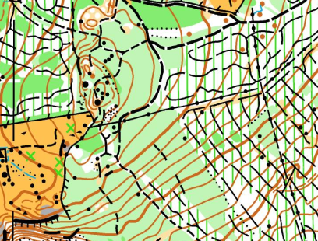
Startkontingent | Kr. 110,-/ 60,-. For løpere over/under 17 år.  Bedriftsidrettslag og klubbløse løper forhåndsbetaler til kontonr.3260.07.19458, Sandnes IL v. Kim Richter, Gamle Skaravei 46, 4326 Sandnes.  Faktura sendes til NOF’s klubber etter løpet
Premiering | 1/8 i alle klasser. I tillegg vil det bli trukket ut et gavekort på kr. 500,- i hver løype.
 | Det er deltakerpremie (pins, medalje, plakett) for 5, 10,15 og 20 fullførte løp. Liste henges opp på samlingsplass og er lagt ut på SI sin hjemmeside http://www.sandnes-idrettslag.no/
Garderobe | SI-hytta. Enkel garderobe og dusj i kjelleren
Salg | Pølser, sjokolade, kaker og brus
Løypelegger | Kjell Dale
Løpsleder | Eivind L. Rake Tlf. 91336270 E-post: eivind.rake@lyse.net
Sandnes IL ønsker bedriftsløpere og løpere velkommen til årets lokale styrkeprøve i o-løypa!

